Hata Yakalama (Exception Handling)
- Mantık Hataları: Tespit edilmesi en zor hata türüdür.
- Kod Yazım Hataları (Syntax Exceptions)
- Çalışma Zamanı Hataları (Runtime Exceptions)

İstisna (Hata) Nasıl Oluşur?
Örnek: Çalışma Zamanı Hatası
class DiziErisim{
public static void main(String args[]){
int sayilar[] = {1, 2, 3, 4};
System.out.println("Basla");
for(int i = 0; i < 5; i++){
System.out.println("--> " + sayilar[i]);
}
System.out.println("Bitti");
}
}
Çıktı:
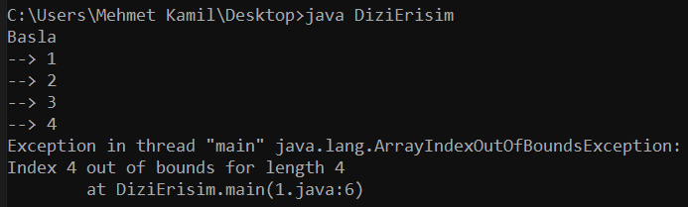

İstisna (Hata) Türleri
ArithmeticException: Aritmetik hata: sıfıra bölünme gibi.
ArrayIndexOutOfBoundsException: Dizi index’i sınırların dışında.
ArrayStoreException: Dizi elemanına uyumsuz türde atama.
ClassCastException: Geçersiz cast.
IllegalArgumentException: Metodu çalıştırmak için illegal argüman.
IllegalMonitorStateException: Illegal monitor işlemi: unlocked bir thread üzerinde bekleme gibi.
IllegalStateException: Ortam veya uygulama doğru olmayan durumda.
IllegalThreadStateException: İstenen işlem anlık thread durumu ile uyumlu değil.
IndexOutOfBoundsException: Bazı türde index sınır dışında.
NegativeArraySizeException: Dizi negatif boyutta yaratılmış.
NullPointerException: Null referansının geçersiz kullanımı.
NumberFormatException: Bir string’in sayısal formata geçersiz dönüşümü.
SecurityException: Güvenlik ihlali denemesi.
StringIndexOutOfBounds: Bir stringe sınırları dışında index verme.
UnsupportedOperationException: Desteklenmeyen işlem karşılatırıldı.
ClassNotFoundException: Sınıf bulunamadı.
CloneNotSupportedException: Nesne kopyalama, kopyalanabilir arayüzde uygulanamadı.
IllegalAccessException: Sınıfa erişim engellendi.
InstantiationException: Abstract bir sınıf veya arayüzde nesne oluşturma.
InterruptedException: Bir thread, diğer bir thread tarafından kesildi.
NoSuchFieldException: İstenen dosya yok.
NoSuchMethodException: İstenen metot yok.
İstisna Mesajları
getMessage(): İstisna nesnesi içersindeki mesajı döner.
toString(): İstisna mesajını istisna adını ili nokta ve arada bir boşluk ile döner.
printStackTrace(): Oluşan istisnanın bilgilerini aşama aşama ekrana yazdırır.
getStackTrace(): Oluşan istisnanın bilgilerini aşama aşama stacktrace tipinde bir dizi olarak döner.

Örnek:
import java.io.*;
class exMessage{
public static void bol(int a, int b) throws ArithmeticException{
int c = a / b;
System.out.println("Sonuc:" + c);
}
public static void main(String[] args) throws Exception{
try{
bol(2, 0);
} catch(ArithmeticException e){
System.out.println("Hata: " + e.getMessage());
}
}
}
Çıktı:
